Obrázky pro jednotlivé řezy kmene. První patří do prvního rámečku v sešitu, druhý do druhého atd….

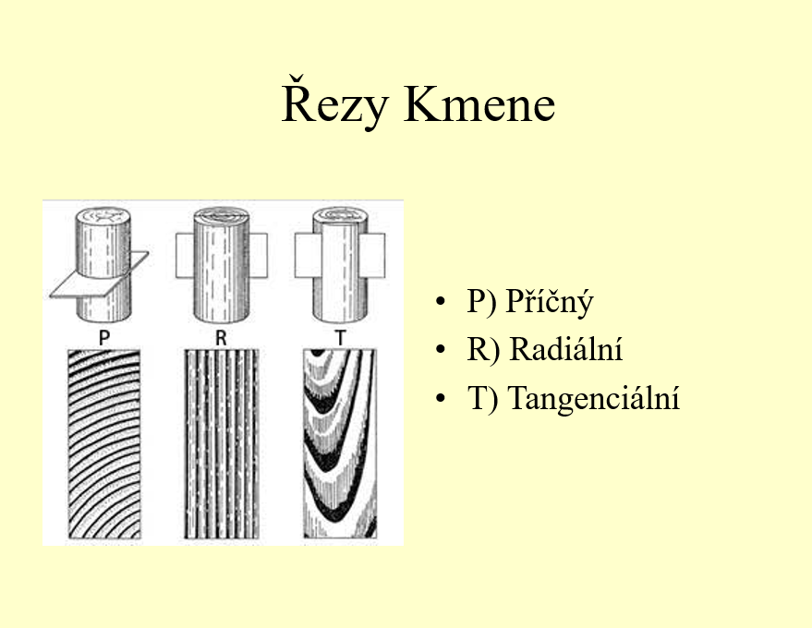

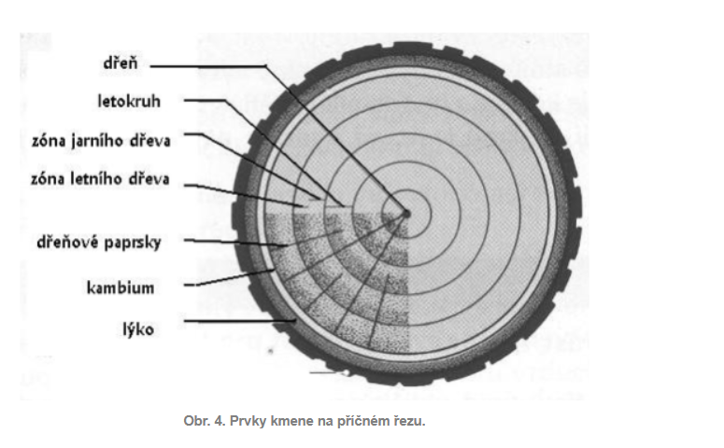

Podélný radiální
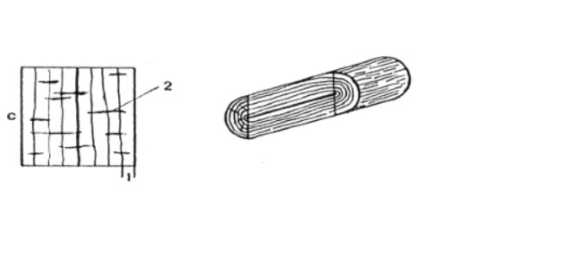

Tangenciální řez